PIFO | 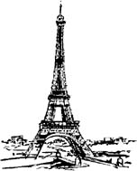
Comité Paris-Ile-de-France-Ouest de Scrabble
c/o : Christian COUVREUR
2 allée Didier Daurat
94550 CHEVILLY LARUE
christian.pifo@noos.fr 01 77 21 44 73

AG DU SAMEDI 04 Octobre 2014
Maisons des Associations – Salle n°8 – Montrouge – 09H30 à 11h30

Sont présents :

- Christian COUVREUR : Président
- Jean-Philippe MAIGNEL : Vice-président, Président du club de Boulogne

- Hubert BUHOT : Président du club de Dreux
- Michel BULVESTRE : Président du club d’Elancourt
- Claude CADAIN : Présidente du club de Saint Germain Chanteloup
- Philippe CADAIN : Trésorier du club de Saint Germain Chanteloup
- Michel CHABAUD : Représentant du club de Flins
- Nathalie DEL OLMO : Animatrice – Responsable Secteur Scolaire FFSc
- Delphine LEMAITRE : Présidente du club de Houilles
- Damien LE MARECHAL : Représentant du club de Montigny-le-Bretonneux
- Michel LE CAER : Président du club de Meudon, Délégué Scolaires
- Eva NOVEMBRINI : Secrétaire du club de Paris-Elysées Denfert
- Claire ROLLET : Représentante du club de Paris Ravel
- Jean-Georges THOUVENEL : Président du club de Bois-Colombes

Point 1 : Accueil

Les documents promotionnels, ainsi que la papeterie, sont distribués aux clubs qui les avaient commandés.

Claire Rollet a remporté le concours de l’été 2014 devant Danielle Rosset et Renée Ternaux. Bravo à elles et merci à la quarantaine de participants qui ont planché tout l’été sur les champignons ☺

Nouveautés/actualités des clubs :
- Nous recherchons toujours quelqu’un pour prendre la succession d’Alain Brugeille pour la présidence et l’animation du club de Versailles. L’appel à candidatures dans le Comité n’a rien donné pour l’instant. La Mairie de Versailles a été sollicitée (via Mme Piganeau, adjointe au Maire en charge des associations) afin d’essayer de prospecter dans la totalité du tissu associatif versaillais.
- Le club Paris SNCF est toujours en attente d’une nouvelle attribution de salle par la SNCF.
- Le club de Flins, nouvellement présidé par Micheline Maglia (bienvenue à elle au sein du CA du Comité, et merci à Michel Chabaud pour tous les bons et loyaux services prodigués), n’ouvrira plus pour les épreuves par centres.
- Claire Rollet prendra progressivement le relai de Monique Laborde au club de Paris Ravel (H18). D’ores-et-déjà un grand merci à Monique pour son investissement depuis de nombreuses années.

Eléments qui seront discutés lors du CA Fédéral du 11 octobre 2014 :
- Le Comité est à l’unanimité contre l’application du règlement simplifié testé à La Rochelle, (9 voix contre) considérant qu’il va déresponsabiliser de plus en plus les joueurs qui feront de moins en moins attention à ce qu’ils écrivent sur leurs bulletins. Au-delà, cela donnera de plus en plus de travail aux arbitres.

Séminaire de formation des animateurs de villages-vacances
- Le comité prendra en charge les frais de déplacements des animateurs du comité qui ont effectivement besoin d’une telle formation et s’y rendront.

Rappel de la prise d’effet de la garantie du contrat d’assurance MMA pour les licenciés (extrait des conditions contractuelles) :
- Pour les personnes prenant pour la première fois leur licence, la garantie est accordée dès le jour de souscription à 0h de la demande d’adhésion auprès de l’association affiliée (club affilié). Elle cesse à la date de fin de validité de la licence.
- Les membres renouvelant leur adhésion bénéficient automatiquement de la garantie sous réserve que ce renouvellement intervienne au plus tard le 15 octobre de la nouvelle saison.

Point sur les licenciés au 31/08/14

Code Club | Club | Licenciés | Licenciés | Licenciés | Licenciés
Code Club | Club | 2010/2011 | 2011/2012 | 2012/2013 | 2013/2014
H00 | Comité | 0 | 0 | 1 | 3
H01 | Montrouge | 56 | 59 | 55 | 52
H02 | Elancourt | 39 | 38 | 34 | 41
H03 | Maisons-Laffitte | 25 | 26 | 27 | 19
H04 | Asnières | - | 8 | 6 | 5
H05 | Paris Elysées Denfert | 81 | 83 | 78 | 83
H06 | Houilles Carrières-sur-Seine | 11 | 10 | 9 | 5
H07 | Châtenay Malabry | 9 | 9 | 10 | 8
H08/HJ08 | Saint-Germain-en-Laye / Chanteloup | 48 | 49 | 61 | 45
H09 | Montigny-le-Bretonneux | 62 | 77 | 63 | 70
H10 | Bailly Noisy-le-Roi | 10 | 9 | 9 | 8
H11 | Flins | 26 | 23 | 21 | 24
H12 | Neauphle-le-Château | 18 | 20 | 24 | 26
H13 | Versailles | 19 | 33 | 35 | 12
H14 | Chaville | 46 | 44 | 48 | 47
H15 | Nanterre | 14 | 13 | 11 | 13
H16 | (Saint-Lambert-des-Bois) Houilles | 15 | 15 | 14 | 7
H17/HJ17 | Paris Saint-Exupery | 36 | 50 | 58 | 48
H18 | Paris-Ravel | 21 | 21 | 18 | 16
H19 | (Fontenay-le-Fleury) Carrières | 6 | 5 | 1 | 7
H20 | Septeuil | 15 | 19 | 22 | 16
H21 | Vanves | 8 | 9 | 9 | 11
H22 | Villepreux | 22 | 24 | 26 | 25
H23 | Bois-Colombes | 15 | 18 | 19 | 19
H24 | Boulogne | 33 | 34 | 26 | 25
H25 | Meudon | 11 | 13 | 15 | 13
H26 | Courbevoie | 13 | 13 | 19 | 20
H27 | Maule | 19 | 24 | 18 | 19
H28 | Dreux | 27 | 22 | 18 | 18
H37 | Paris-SNCF | 22 | 21 | 18 | 20
Sous-total clubs civils |  | 727 | 789 | 773 | 725
HI01 | Meudon | 25 | 23 | 23 | 22
HI03 | Saint-Lambert-des-Bois | - | - | - | 4
HS09 | Meudon | 47 | 0 | 0 | 0
HS12 | Meudon | 11 | 9 | 12 | 9
HS13 | Montrouge | 25 | 0 | - | -
HS14 | Meudon | 28 | 0 | 0 | -
HS15 | Montrouge | - | - | 87 | 0
HS16 | Paris | - | - | 0 | 0
HS17 | Magnanville | - | - | - | 0
HS18 | Montigny-le-Bretonneux | - | - | - | 0
HS19 | La Garenne Colombes | - | - | - | 0
HS20 | Paris | - | - | - | 0
HS21 | Neauphle-le-Château | - | - | - | 0
Sous-total clubs scolaires |  | 136 | 32 | 122 | 35
Total Général |  | 863 | 821 | 895 | 760

Le tableau suivant propose un bilan des épreuves jouées ces dernières saisons :

Tournois | 2010/2011 | 2011/2012 | 2012/2013 | 2013/2014
Tournois | Nombre de joueurs | Nombre de joueurs | Nombre de joueurs | Nombre de joueurs
Tournois homologables (hors TH2 catégoriels)
Montrouge TH3 | 244 | 235 | 234 | 218
Boulogne TH3 | 193 | 121 | 184 | 160
Chaville TH3 | 148 | 178 | 180 | 226
Elancourt TH2 | - | - | 72 | 93
Flins TH2/TH3 | - | 68 | 83 | 56
Meudon TH2/TH3 PO | 34 | 40 | 75 | 54
Meudon TH3 | 98 | 118 | 168 | 132
Championnat Départemental 75 | 80 | 62 | 64 | 82
Championnat Départemental 78 | 92 | 102 | 113 | 98
Championnat Départemental 92 | 60 | 74 | 63 | 58
Championnat Régional | 125 | 132 | 160 | 168
Tournois par centres (nombre de joueurs ayant joué dans le comité)
Phase 1 | 197 | 184 | 209 | 167
Phase 2 | 183 | 172 | 171 | 196
Phase 3 | 115 | 103 | 107 | 118
Simultané National avec Handicap | - | - | 208 | 140
Simultané Mondial | 259 | 262 | 265 | 264
Simultané Mondial de Blitz | 87 | 82 | 71 | 58
Simultané Mondial Semi Rapide | 140 | 102 | 114 | 115
Qualifs Vermeils 1 | 178 | 185 | 194 | 173
Qualifs Vermeils 2 (Simultané Verdiam) | 180 | 151 | 173 | 176
Challenge des N6/N7 | 20 | 45 | 42 | 33
Championnat IdF en PO | - | 70 | - | 129
Qualifications Interclubs | 42 équipes | 43 équipes | 45 équipes | 48 équipes
Epreuves Jeunes et Scolaires (hors finale des Championnats de France)
Championnat d'Académie | 20 | 18 | 14 | 18
Concours des Ecoles (Finale) | 27 | 41 | 35 | 66
Tournois en classique (hors finale des interclubs)
Tournoi classique de Montrouge | 20 | 20 | - | -
Tournoi classique de Boulogne | - | - | - | 20
Interclubs Régionaux en classique | 2 équipes | 3 équipes | 2 équipes | 3 équipes

Point 2 : Secrétariat

Pas de remarque sur le compte rendu du CA du 07/06/14 qui donc a été approuvé.

Point 3 : Communication – Promotion

Les forums des associations de ce début de saison ont amené peu de joueurs dans les clubs, malgré pour certains un nombre important de personnes qui ont laissé leurs coordonnées sur les stands.
Les journées « Portes Ouvertes » organisées par certains en ce début de saison se sont avérées être plutôt des « flops » : peu ou pas de têtes nouvelles.
3 séances de scrabble ont été animées par H05 cet été pour le compte de la Mairie du 5ème arrondissement pour les séniors (avec utilisation de parties « jeunes » pour ne pas « effrayer » en matière de complexité et de vocabulaire). Une vingtaine de personnes de tous horizons sont venues à chaque séance. Peu sont venues au club ensuite et pour la majorité ne sont pas revenues après. La Mairie du 5ème a regretté de n’avoir ciblé les séances que pour un public « séniors » et ciblera plus largement pour une prochaine expérience.
Il est proposé qu’un article sur Paris Ravel soit soumis à la publication dans Scrabblerama. Claire Rollet échangera avec Jean-Georges Thouvenel pour ce faire.
Hubert Buhot signale que la couleur « vert foncé » utilisée dans les tracts/documents promotionnels proposés par la Fédé n’est pas « vendeuse » et n’attire pas suffisamment le regard. Il serait pertinent de retravailler la conception et le look des documents promotionnels, notamment pour ceux qui peuvent être personnalisés pour chaque club.

Point 4 : Tournois et compétitions diverses (duplicate)

A date, nous n’avons pas reçu le nombre de places qualificatives pour les finales du Championnat de France (Toutes Catégories et Promotion). Dans l’absolu, nous conservons les mêmes règles que l’année dernière. De même, les 7ème Série restent qualifiés d’office pour la finale du Championnat de France Promotion qui se déroulera à Vichy.

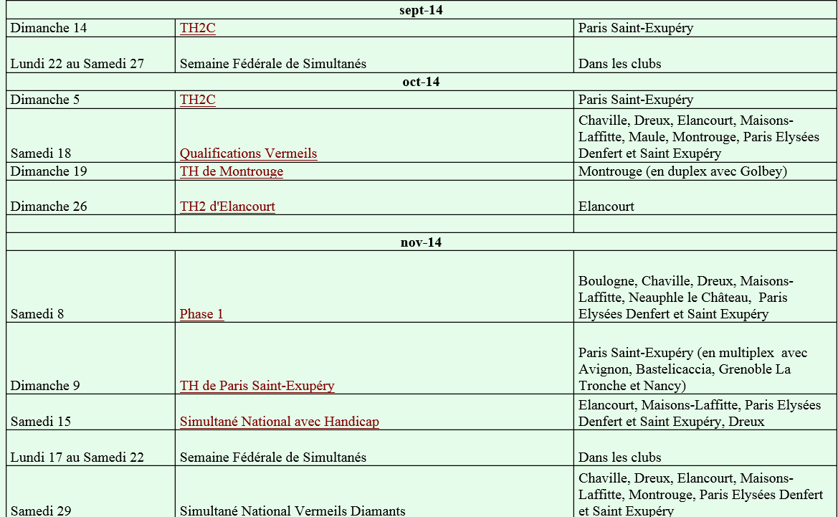

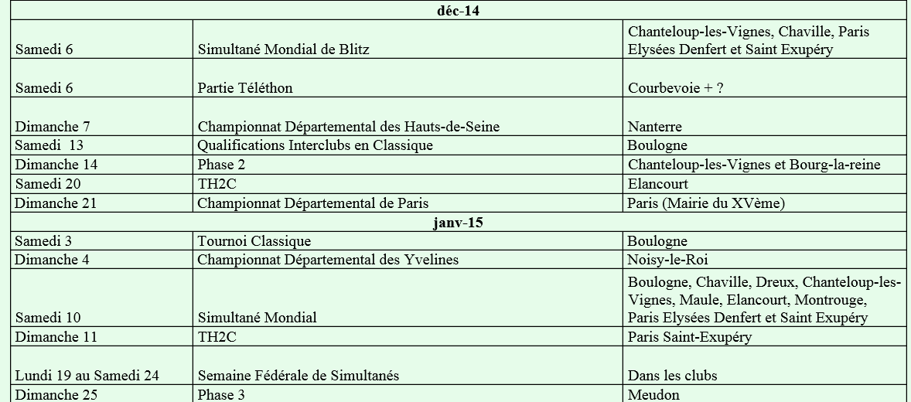

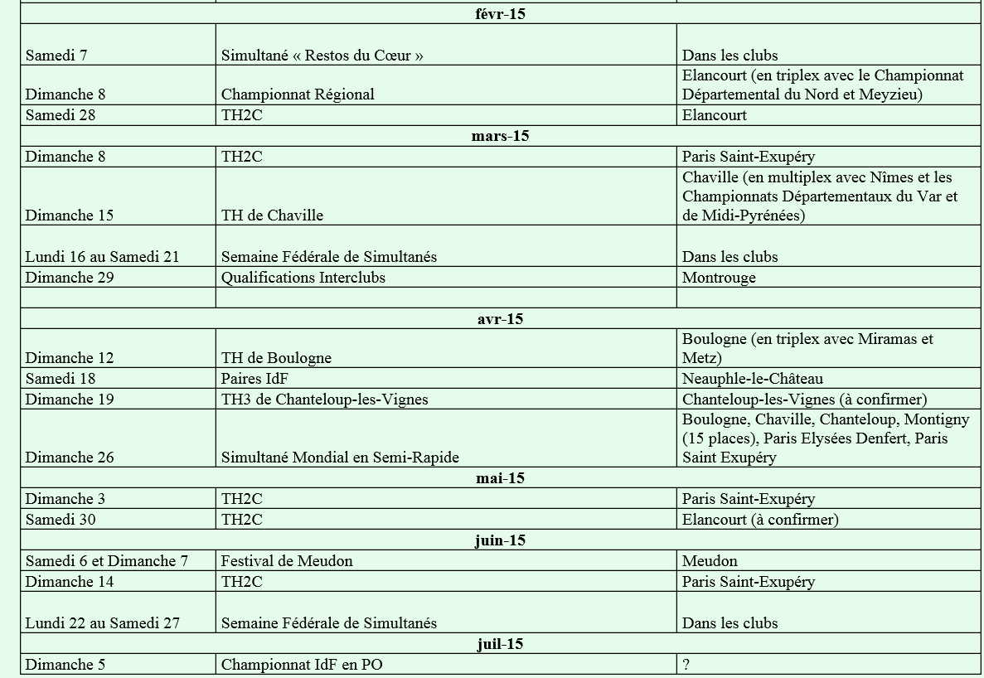

Point 5 : Scrabble scolaire

Au-delà des points déjà présentés lors du CA de juin, signalons les excellents résultats de Neil Clow lors des épreuves du Championnat du Monde à Aix. L’article publié à ce titre dans le journal de la ville de Meudon sera mis en ligne sur le site du Comité.

Michel Le Caer garde au final son rôle de Délégué Jeunes et Scolaires, grâce à l’investissement renouvelé de tous ceux qui avaient participé à l’organisation du Concours de Scrabble Scolaire l’an dernier, ainsi qu’à l’investissement important de Nathalie Del Olmo qui a pris en main le lancement et la coordination des opérations pour le concours de cette année. Merci à tous pour vos actions pour dynamiser les actions envers les jeunes et nous aider à identifier nos futures graines de champions. Il convient d’ores-et-déjà de se préparer à un plus grand nombre de joueurs dans le cadre du concours. Pour anticiper, des demandes de salles de classes sont prévues pour envisager des finales locales en plus. Si vous avez des pistes de salles qui pourraient être disponibles (ou des contacts utiles), n’hésitez pas à en faire part à Michel Le Caer.

Point 6 : Scrabble classique

Cette année, la qualification interclubs se déroulera à Boulogne le samedi 13 décembre 2014.
Le tournoi de Boulogne est planifié le samedi 3 janvier 2015.
La finale interclubs se déroulera à Montrouge le samedi 20 juin 2015.

Point 7 : Clubs

Pas de problèmes particuliers dans les clubs, autres que ceux cités en introduction.

Point 8 Trésorerie / Budget du Comité

Une augmentation de la subvention vis-à-vis des jeunes lors de la sélection aux championnats du monde sera étudiée au cas par cas si nécessaire.

Les dépenses supplémentaires faites lors de la saison 2013/2014 (vs le budget prévu) s’expliquent principalement au niveau de 2 postes :
- Le versement de la subvention pour les qualifiés à la finale du Championnat de France toutes catégories à Vichy : plus grand nombre de joueurs qualifiés et qui ont participé, et coût de l’inscription à 50 € vs 32 € pour une finale de Championnat de France habituelle.
- Le remboursement de plus de frais et l’attribution de subventions plus importantes, étant donné le succès du Concours de Scrabble Scolaire (nombreuses finales locales, …).

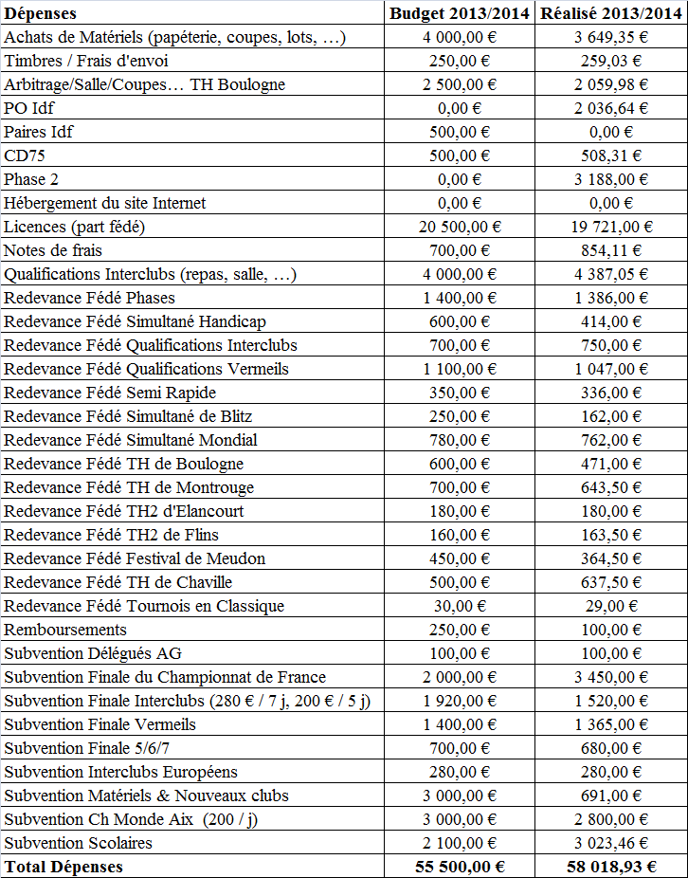
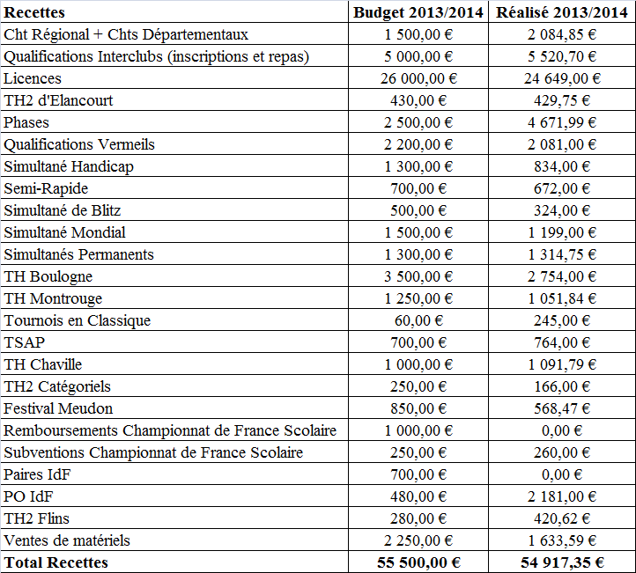

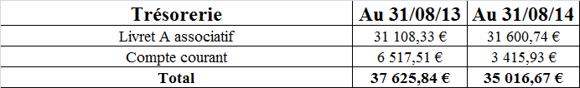
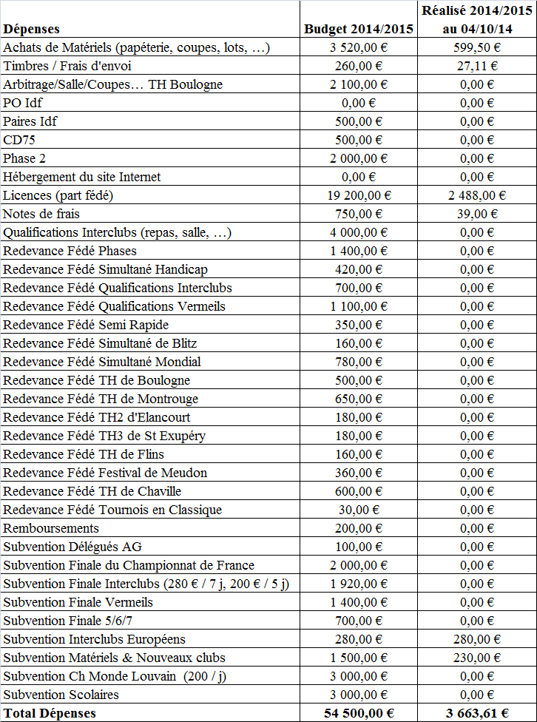

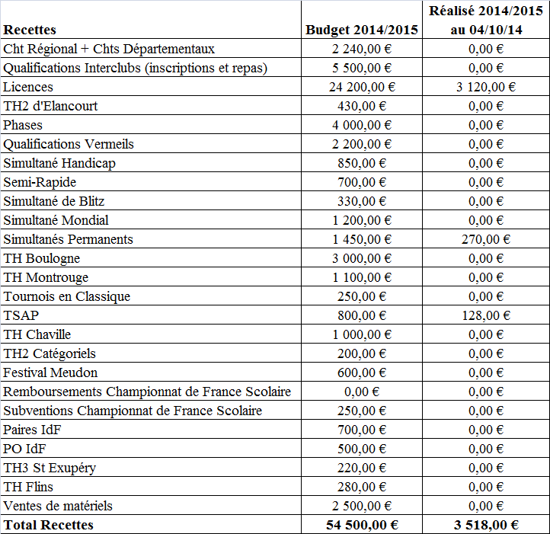

Rappel des tarifs

Le tableau suivant récapitule les tarifs des redevances pour les différentes épreuves :

Compétitions | Tarif | Fédé | Comité | Club
Epreuve sur 1 site en 3 parties (hors Championnat Régional et Phases 2 et 3) | 18 € | 3 € | 1/3 des bénéfices | 2/3 des  bénéfices
TH en 2 parties |  | 2 € | 1,50 €
TH catégoriel en 2 parties |  | 1 € | 1 €
Championnat Départemental | 13 € | - | 3 € | 10€
Phase 1 | 13 € | 3 € | 3 € | 7 €
Championnat Régional et Phases 2 et 3 | 17 € | 3 € | 1/3 des bénéfices | 2/3 des  bénéfices
Paires | 12 €/j | 3 €/j | 3 €/j | 6 €/j
Vermeils | 13 € | 3 € | 3 € | 7 €
Simultané Mondial / Simultané avec Handicap | 13 € | 3 € | 3 € | 7 €
Simultané Blitz | 17 € | 3 € | 3 € | 11 €
Semi-rapide | 17 € | 3 € | 3 € | 11 €
Simultanés nationaux |  | 0,75 € | -
Simultanés Permanents |  | 0,50 € | 0,25 €
TSAP |  | 2 € | 1€
Tournoi classique | 10 € | 1 € | 1 € | 8 €

